ZASTOSOWANIE PŁOTÓW ZAPACHOWYCH I ODSTRASZACZY
W PRAKTYCE
z wykorzystaniem pacho-leku i nośnika BIO10

Zastosowanie ogrodzeń zapachowych:
- skuteczny w likwidacji ognisk afrykańskiego pomoru świń ( ASF )
- zabezpiecza uprawy rolne przed zwierzyną płową ( jeleń, łoś, daniel, sarna ...)
- skuteczny w ochronie gospodarstw hodowlanych trzody chlewnej
- znaczne ograniczenie kolizji z zwierzętami na drogach
( warunek - prawidłowe zastosowanie )
Zastosowanie odstraszaczy zapachowych
- ochrona młodych saren w czasie sianokosów
- ochrona instalacji elektrycznych pojazdów samochodowych przed kunami
- likwidacja kretów ( kretowisk ) w uprawach ogrodowych i sadach

Koncentraty - szeroka gama odstraszaczy zapachowych udokumentowana jest pozytywnymi wynikami badań specjalistycznych i dopuszczona do stosowania.
Nośnik BIO10 - pianka poliuretanowa ( Patent zgłoszony w Czeskiej Republice ) jest wykorzystywany jako nośnik koncentratu ( zastosowany w formie w aerozolu ), przyjazny dla środowiska ulegający biodegradacji w środowisku wilgotnym z efektem nawozowym
( w ziemi ). Nie należy używać konwencjonalnej budowlanej pianki poliuretanowej jako nośnika koncentratu zapachowego, który rozkłada się pod wpływem promieniowania UV, a jego pozostałości są toksycznymi, rakotwórczymi i mutagennymi substancjami zawierającymi środki aromatyzujące, które zabrudzają glebę.

Praktyczny sposób wykonania płotu zapachowego

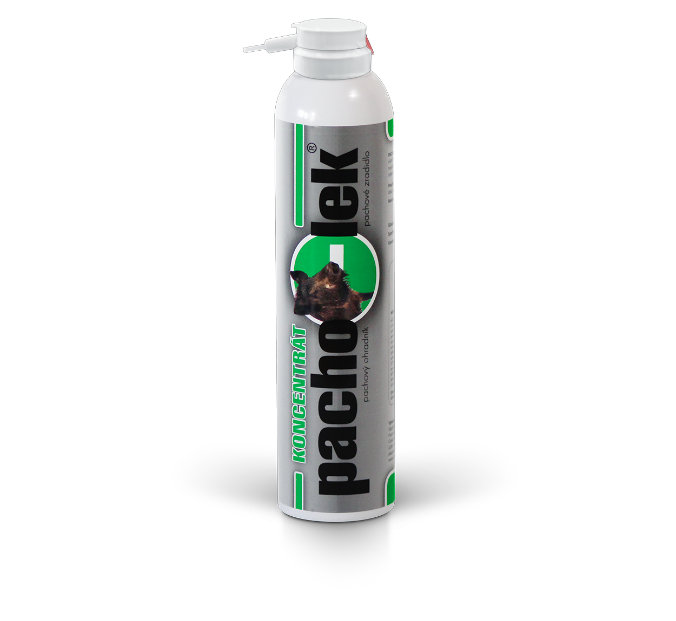
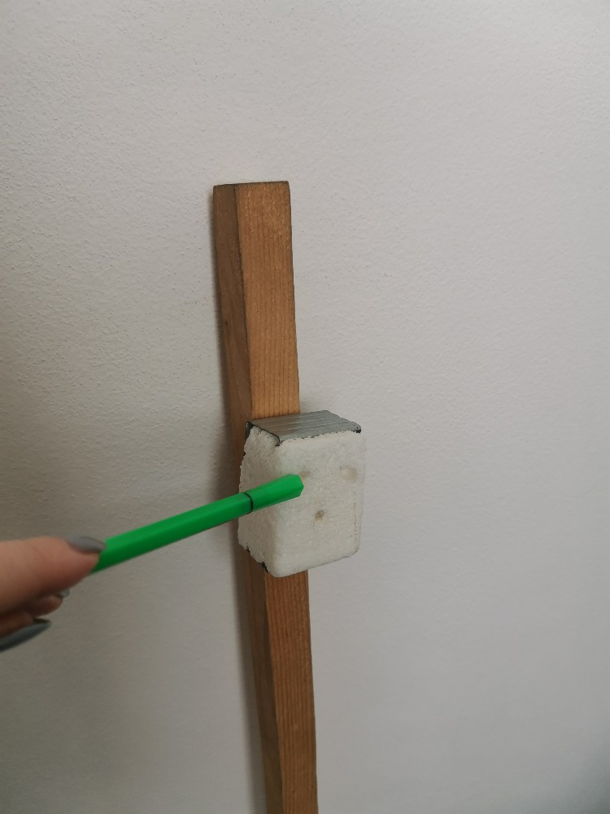
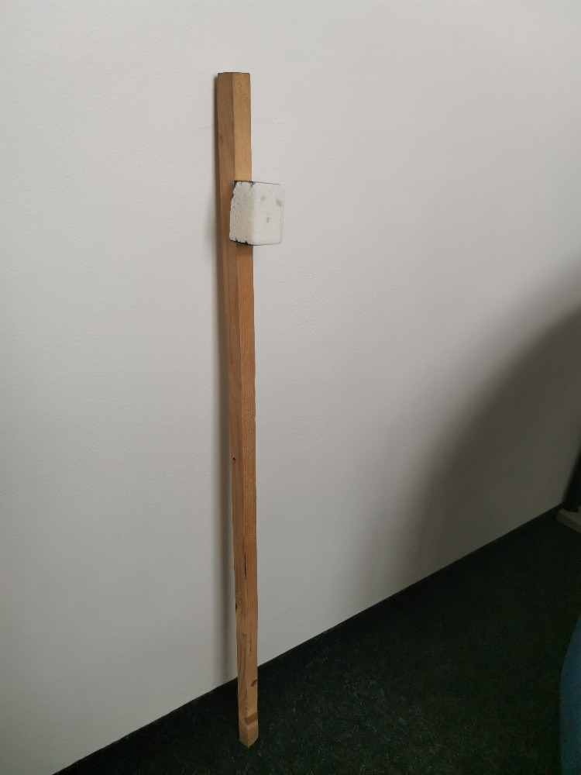

- Słupek można wykonać z listwy drewnianej o wymiarach 2,5 cm x 2,5 cm ( zachować stabilność ) o długości ok. 100 cm. Koniec słupka od dołu zaostrzony umożliwiając łatwe wpijanie w ziemię. Na słupki można wykorzystywać listwy plastikowe ( twarde) ( ok. 3 cm x 5 cm ) wykonane z plastiku odzyskiwanego w ramach zbiórki odpadów wtórnych .
- Adapter można wykonać najprościej z odpadów z kątowników ( C 6 cm x 4,5 cm x 3,5 cm) używanych w budownictwie do konstrukcji pod ściany / sufity ( montaż płyt z regipsu ), tnąc kątownik na elementy długości 4,5 cm. Element stalowy przykręcić na stałe do słupka.
- Nośnik BIO10 w formie kostki wykonanej z specjalnej pianki poliuratenowej - patent o wymiarach: wysokość 5,5cm, szerokość 4,5 cm, grubość 3,5 cm ( wymiary kostki produkowanej przez producenta ). Do zamocowanej kostki w adapterze ( umocowanie ciasne - zabezpieczenie przed wypadnięciem ) już w terenie, wtryskuje się ok. 3 ml koncentratu w wcześniej wykonane otwory 5 mm o głębokości ok. 2 cm.
- Koncentrat stosować wg przeznaczenia i indywidualnej instrukcji zwartej w ulotce produktu. Produkowany w pojemnikach pod ciśnieniem z zawartością 250 ml.
Wydajność jednego opakowania wystarcza na wykonanie ok. 400 mb palisady licząc gęstość wbijanych kołków co 5-6 metrów. Skuteczność zapory zapachowej uzyskuje się ponawiając wstrzykiwanie koncentratu do pianek w odstępach miesięcznych.
Ogrodzenie zapachowe nie jest jednorazowym projektem lecz trwałym
urządzeniem do wykorzystywania w kolejnych projektach zabezpieczeń.
Komisja Europejska doceniła wyniki w zakresie ogrodzeń zapachowych osiągnięte przez pacho-lek ( dziki ) w rejonie Zlin ( Czeska Republika ) - likwidacja ogniska ASF.

- Sprzedaż wysyłkowa - zamówienia składane indywidualnie wg. cennika do Firmy:
EKOPLANT s.r.o , Francouzská 12/231, Praha 2, 120 00, www.pacholek.cz, DIČ: CZ25719602 pod numerem emaila: ekoplant@email.cz, Kontakt: +420 724 291 330 ,
: + 420 725 991 111. Przyjęcie zamówienia będzie potwierdzane fakturą proforma. Wysyłka zamówionego towaru nastąpi po dokonaniu przelewu bankowego za towar plus koszty wysyłki.
Wzór przesłania zamówienia
Witam,

Aby wysłać zamówienie należy na zamówieniu firmy ( załącznik ) wpisać dokładnie zapotrzebowane ilości. Skopiować zamówienie na pulpit a następnie ten załącznik e-mailem wysłać na adres e-mailowy Firmy ekoplant@gmail.cz
Firma zwrotnie prześle fakturę proforma z danymi bankowymi.
Potwierdzenie wpłaty u producenta uruchamia wysyłkę towaru.
Proszę dokładnie określić zakres zabezpieczenia......
Z 1 pojemnika można wykonać około 80 wstrzyknięć ( po 3 ml do każdego nośnika BIO10 po jednym krótkim wtrysku do otworów - 3 szt ) co pozwoli na wykonanie palisady długości ok. 400 mb.
Przesyłam wzór - ilości określicie Państwo sami.
Proszę Państwa swoje pierwsze zapotrzebowanie wysłać również do mnie , sprawdzę czy prawidłowo zrobiliście zamówienie. (zamówienie tworzymy w Excelu – osobny załącznik )

e-mail: roman.rybak@wp.pl
Prześlę uwagi. Darz Bór.

 |  | Zamówienie
Odbiorca: |  |  | Dostawca:
Imię i Nazwisko: Jan Kowalski |  |  | EKOPLANT, s. r. o.
W przypadku firmy : NIP, dokładne dane firmy.. |  |  | Francouzská 12/231
Adres: 50-500 Trzebnica  ul. Słoneczna 20 m3 |  |  | Praha 2, 120 00
 |  |  | DIČ: CZ25719602
 |  |  | www.pacholek.cz
Tel.: 123-456-789 |  |  | ekoplant@email.cz
E-mail: jankowalski@wp.pl
Nazwa artykułu | Rodzaj | Ilość | Cena jednostkowa
Pianka PU 750 ml |  |  | 299,00 Kč
Koncentrat | "A" (zwierzyna płowa) |  | 399,00 Kč
Ceny podane w Kč są przeliczane na PLN po kursie ČNB obowiązującym w dniu sprzedaży
IBAN: CZ42 2060 0000 0000 01062166
SWIFT kód BIC: CITFCZPPXXX
Zamówienie wysyłamy elektronicznie na adres: ekoplant@email.cz
Firma EKOPLANT, s.r.o przyśle na Państwa adres fakturę Proforma.
Cennik produktów w

Koncentrat A – ZWIERZYNA PŁOWA | 399,00 Kč
Koncentrat B – ZWIERZYNA CZARNA | 409,00 Kč
Koncentrat KUNA | 459,00 Kč
Koncentrat KRET | 459,00 Kč
Koncentrat SARNA - KOŹLE | 389,00 Kč
Nośnik BIO10 – ODSTRASZACZ ZAPACHOWY | 13,00 Kč
Nośnik BIO10 - SARNA - KOŹLE | 7,00 Kč
Zwitek wełny drewnianej (10 sztuk/opakowanie) | 20,00 Kč
Kołek drewniany | 10,00 Kč
Adapter nośnika BIO10 | 17,00 Kč
Pianka PU | 299,00 Kč
Aplikator rurkowy do pianki PU | 5,00 Kč

Cena sprzedaży wg cennika ( zwolniona z WAT-u )

